**ОГЛАВЛЕНИЕ**

Введение 9

Раздел 1. Общетехническая часть 11

1.1. Интернет-магазин как средство реализации взаимодействия с потребителем 11

1.2. Сравнительный анализ WEB-инструментов 13

1.2.1. Web – инструменты 14

1.3. Выбор системы создания сайта 16

1.4. Хостинг и домен 16

Раздел 2. Организация производства 18

2.1. Характеристика предприятия 19

2.2. Требования к разрабатываемому продукту 20

2.2.Структура сайта «Пицца 46» 21

Раздел 3. Специальная часть 22

3.1. Разработка модели TO-BE процесса "Организовать продажу через интернет-магазин" 23

3.2. Проектированиесайта 29

Для разработки сайта "Пицца 46" были применены такие технологии: 29

3.4.Реализация интерфейса Web-сайта 31

3.5 Продвижение интернет - магазина 34

Раздел 4. Экономика производства 39

4.1. Расчет затрат на разработку программного продукта 39

4.2. Расчет затрат на амортизацию и содержание основных фондов 41

4.3. Материалы и прочие затраты 43

4.4. Расчет экономической эффективности разработки программного продукта 46

Раздел 5. Охрана труда 49

5.1. Опасные и вредные факторы при работе с ПК 50

5.2. Организация рабочего места с ПК 51

5.3. Пожарная безопасность 56

Раздел 6. Экологическая безопасность 60

6.1. Проблемы экологии 60

6.2. Процесс переработки оргтехники 61

Заключение 63

Список литературы 64

Приложение А 65

# ВВЕДЕНИЕ

На сегодняшний день через Интернет можно приобрести практически любые товары и услуги.

Электронная коммерция (e-commerce) - это ускорение большинства бизнес-процессов за счет их проведения электронным образом. В этом случае информация передается напрямую к получателю, минуя стадию создания бумажной копии на каждом этапе. Таким образом, электронную коммерцию можно характеризовать как ведение бизнеса через Интернет. В современном обществе всё больше компаний переносят значительную часть делового общения в Сеть.

Интернет-коммерция включает в себя интернет-магазины, биржи и посреднические интернет-аукционы, операции взаимодействия между предприятиями, организацию различных каталогов и средств общения пользователей в Интернете, проведение рекламных кампаний определенных товаров или ресурсов, и т.д. Число товаров и услуг постоянно пополняется, предлагая пользователям всё большее число возможностей.

Коммерческие приложения, в первую очередь, должны приносить прибыль. В основном, доход от интернет-проектов достигается несколькими путями, среди которых можно выделить:

·предоставление рекламных мест;

·прямые продажи товаров, услуг и информации;

·техническая поддержка;

·предоставление инструментов для ведения бизнеса.

Интернет-приложения условно можно разделить на два вида: использующие и не использующие интерфейс с пользователем.

В большинстве интернет-приложений основу взаимодействующего с пользователем интерфейса, составляет каталог, основанный на базе данных и/или статическом наборе страниц, в котором реализованы специфичные для приложения функции. Например, для интернет-магазинов расширением интернет-каталога является возможность выбирать и заказывать товары в Сети; для сайтов, распространяющих программное обеспечение, - возможность скачивать выставленные приложения на компьютер.

Актуальность. Подобно обычному магазину, электронный магазин реализует следующие основные функции: представление товаров (услуг) покупателю, обработку заказов, продажу и доставку товаров.

Целью дипломного проекта является проектирование Web – сайта для компании «Пицца 46», включающего в себя приложение для сотрудников компании и мобильное приложение для администратора компании.

Для того чтобы достичь поставленной цели необходимо решить ряд задач:

1. Изучить деятельность компании «Пицца 46»;

2. Провести анализ и сравнение существующих подобных приложений;

3. Спроектировать приложение «Пицца 46»;

4. Разработать мобильное приложение;

5. Провести расчет экономической эффективности внедрения мобильного приложения «Пицца 46».

Объектом автоматизации выступает предприятие г. Железногорска – «Пицца 46».

Предметом автоматизации является автоматизация учета заказов компании «Пицца 46».

# Раздел 1. ОБЩЕТЕХНИЧЕСКАЯ ЧАСТЬ

Пользователей интернета с каждым днем становится все больше. А это значит, что распространение информации в сети происходит очень быстро.

Теперь с легкостью можно заказать еду он-лайн или забронировать столик в ресторане используя сеть интернет. Поэтому необходимо размещать информацию не только в печатных источниках, но в интернете.

Web - ресурс необходим пиццерии для предоставления пользователям сети и потенциальным клиентам постоянно меняющейся информации. Любой посетитель должен иметь возможность оценить уровень сервиса в данном заведении не только путем личного присутствия, но и с помощью различных доступных ему ресурсов, в том числе интернета.

Сайт в качестве визитной карточки пиццерии позволяет клиенту узнать по карте города, где размещается заведение, как можно удобно добраться, юридический адрес заведения, контактные телефоны, а также часы работы и особые предложения, которые появляются в тот или иной период. Сайт пиццерии дает возможность в онлайн-режиме ознакомиться с меню блюд и винной картой на день посещения. При выборе может быть доступен такой достаточно важный показатель, как средняя ориентировочная стоимость счета.

Потенциальный посетитель пиццерии при принятии решения может ориентироваться на систему скидок, которую он может увидеть на страницах сайта. Если сайт пиццерии будет находиться в топе, количество клиентов существенно увеличится, а, следовательно, и доход фирмы.

# 1.1. Интернет-магазин как средство реализации взаимодействия с потребителем

Для начала рассмотрим такие понятия как: Электронный бизнес, электронная коммерция и электронная торговля, интернет магазин.

Электронный бизнес - модель организации бизнеса, в которой бизнес-процессы, обмен бизнес-информацией и коммерческие транзакции работают с помощью информационных систем. Значительная часть решений использует Интернет-технологии для передачи данных и предоставления WEB-сервисов.

Транзакции - группа последовательных операций, которая представляет собой логическую единицу работы с данными. Транзакция может быть выполнена либо целиком и успешно, соблюдая целостность данных, либо не выполнена вообще, тогда она не окажет никакого действия.

Электронная коммерция является неотъемлемой и составной частью электронного бизнеса. Электронная коммерция (e-commerce) -- термин, используемый для обозначения коммерческой активности в сети Интернет. Обеспечивает возможность осуществления покупок, продаж, сервисного обслуживания, проведения маркетинговых мероприятий путём использования компьютерных сетей.

Электронная коммерция (в широком смысле) - предпринимательская деятельность по осуществлению коммерческих операций с использованием электронных средств обмена данными. Объектами электронной коммерции является то, на что направлена деятельность систем электронной коммерции. К ним можно отнести различные товары, услуги и информацию.

Электронная торговля является частью электронной коммерции, а значит и электронного бизнеса.

Электронная торговля (англ. Electronic trading, eTrading, e-Trading) - осуществление торгово-закупочной деятельности через Интернет. В зависимости от области применения и способа устройства различают следующие формы электронной торговли:

- для взаимодействия бизнес-структур с конечными потребителями (B2C, business-to-customer) используются Интернет-магазины;

- межфирменная торговля в Интернете (B2B, business-to-business) осуществляется через системы электронной торговли;

- подобные системы электронной торговли применяются и для взаимодействия государства с бизнесом (B2G, business-to-government). Через такие системы государственные учреждения и ведомства осуществляют свои закупки на открытом рынке.

Интернет-магазин (англ. online shop или e-shop) -- веб-сайт, рекламирующий товар или услугу, принимающий заказы на покупку, предлагающий пользователю выбор варианта расчета, способа получения заказа и выписывающий счет на оплату.

Активное развитие сети Интернет привело к необходимости создания web-представительств для предоставления различного рода информации о предприятии.

Практически каждая компания, занимающаяся реализацией товаров и услуг, сейчас имеет свое представительство в сети Интернет. Web-сайт предприятия решает ряд задач, из которых можно выделить две основные:

- создание имиджа предприятия;

- максимальная разгрузка справочной службы компании путем предоставления потребителям возможности получения необходимой информации о фирме, предлагаемых товарах, услугах и ценах.

Кроме того, использование интернет-технологий открывает широкие перспективы для обслуживания покупателей через Интернет.

Как правило, основной аудиторией интернет-магазина являются ее потенциальные и настоящие клиенты. Дополнительная аудитория часто включает потенциальных и действительных инвесторов, заинтересованные сторонние организации, или даже фирмы-конкуренты.

# 1.2. Сравнительный анализ WEB-инструментов

Создание сайта - не такое простое дело, как многим может показаться. Конечно, сейчас существует множество программ для создания сайтов. Есть как платные, так и бесплатные. Их можно разделить на 2 класса - визуальные редакторы и текстовые.

Визуальные редакторы - программы, в которых вы видите сразу все, что вы делаете. Например, вы меняете размер шрифта и сразу видите, какого размера будет текст. Или перетаскиваете картинку и видите, где она будет.

Текстовые редакторы - программы, в которых вы пишете html-код, не видя сразу, как все будет выглядеть. Результаты чаще всего приходится просматривать сразу в браузере. Для пользования этими программами, как вы уже догадались, нужно знать html или язык разметки гипертекста. Это язык, на котором написаны все веб-страницы.

# 1.2.1. Web – инструменты

Текстовые редакторы.

Веб-страницы кодируются на языке гипертекстовой разметки - HTML. Чтобы написать HTML-файл, достаточно иметь любой текстовый редактор, лишь бы он умел не добавлять в текст свои специальные символы. Самый простой вариант - это редактор Notepad (Блокнот). Собственно говоря, это именно то, что нужно, - простейшая программа, сохраняющая написанный текст именно в том виде, в котором он был введен, и ничего лишнего.

Однако в очень простых текстовых редакторах типа Блокнота весь HTML-текст приходится писать вручную, а многим хотелось бы какую-то часть работы автоматизировать. Учитывая это желание, разработчики создали специализированные средства, призванные облегчить труд веб-программиста.

DHTML

Динамический HTML-это коммерческий термин, придуманный для описания технологий, который были введены в четвертой версии web-браузеров и позволяли обходить ограничения HTML.

Преимущества DHTML:

- поддерживается всеми браузерами;

- использует стандартные технологии;

- можно вносить изменения в web-страницу после ее загрузки;

- не требует модулей расширении.

Недостатки DHTML:

- разный вид страниц из-за несовместимости браузеров и операционных страниц

- JavaScript и CSS весьма чувствительны к ошибкам в синтаксисе;

- Ненадежная работа в связи с ошибками в браузерах.

CSS

CSS-язык таблиц каскадных стилей. Он разработан для того, чтобы расширять возможности по оформлению web-страниц.

JavaScript

Популярность языка JavaScript связана с его широкими возможностями по взаимодействию с элементами web-страницы без ее перезагрузки.

Возможности JavaScript:

- поддержка слоев;

- работа с формами;

- работа с изображениями;

- определение даты и времени;

- работа с cookies;

- отслеживание событий;

- создание новых окон;

- проверка браузера;

- математические функции;

- управление содержимыми документа.

PHP

PHP-это язык программирования предназначен для создания сайтов. PHP позволяет автоматизировать работу с сайтом. Это скрипт-язык, встраиваемый в HTML, который интерпретируется и выполняется на сервере.

# 1.3. Выбор системы создания сайта

При создании сайта мною были использованы следующие технологии:

PHP - для сервера

HTML, CSS, JS - для клиента.

Для работы с элементами есть DevTools в браузере. Код JS и HTML написан в Sublime Text, CSS редактируется в DevTools, а сохраняю через Sublime Text.

# 1.4. Хостинг и домен

Система доменных имен или DNS -- это система преобразования IP-адреса в доменное имя и наоборот, используется в основном для предоставления символьных адресов web-серверам и web-страницам. В отличие от международных телефонных номеров, система доменных имен дает каждому серверу незабываемый и простой для использования адрес. Одновременно доменные имена скрывают реальный IP-адрес, который не интересует большинство пользователей.

Пользователи вводят web-адреса в поле URL в верхней части страницы своего браузера слева направо. Само доменное имя читается справа налево в соответствии с иерархией именования, рассмотренной ниже. Этот адрес предоставляет маршруты к сети, что в конечном итоге приводит к успешной загрузке страницы на стороне клиента.

Например, доменное имя "www.example.com" состоит из трех основных частей и разделяется на такие уровни:

1. "." или точка -- это нулевой или корневой уровень.

2. com -- это домен верхнего или первого уровня.

3. example -- это домен второго уровня

4. WWW. -- Это префикс поддомена для World Wide Web.

Первоначальное использование этого префикса было частично случайным, а трудности произношения вызвали интерес к созданию жизнеспособных альтернатив.

Стоит отметить, что система доменных имен содержит еще более высокий уровень домена, чем домен верхнего уровня. Самый высокий уровень - это корневой домен, который будет представлен одной точкой (как и во многих иерархических файловых системах, корневой каталог представлен "/"). Если точка для корневого домена была указана в URL-адресе, это будет справа от доменного имени верхнего уровня. Однако точка считается там, но никогда не показана.

Web-хостинг -- это сервис, который позволяет организациям и отдельным лицам размещать web-сайт или web-страницу в Интернете.

Продажа услуг web-хостинга -- это бизнес, который предоставляет технологии и услуги, необходимые для просмотра web-сайта или web-страницы в Интернете. Web-сайты размещаются или хранятся на специальных компьютерах, называемых серверами.

Когда пользователи сети Интернета захотят перейти на ваш сайт, все, что им нужно сделать, это ввести URL-адрес или домен вашего web-сайта в адресную строку своего браузера. Затем их компьютер подключится к серверу, и ваши web-страницы будут доставлены им через браузер.

Большинство хостинговых компаний требуют, чтобы вы владели своим доменом. Если у вас нет домена, хостинговые компании помогут вам приобрести его.

# Раздел 2. ОРГАНИЗАЦИЯ ПРОИЗВОДСТВА

В настоящее время существует огромное количество разнообразных заведений, в которых готовят пиццы. Первые из них были открыты в XVIII веке в Италии, однако готовить пиццы человечество научилось задолго до этого – несколько тысячелетий назад.

В настоящее время существует 3 вида заведений, где можно заказать традиционное итальянское блюдо. Самое распространенное из них – обыкновенная пиццерия с большим залом, где можно отдохнуть и насладиться вкусом свежеприготовленной пиццы. Главным преимуществом таких мест является то, что «итальянские лепешки» здесь всегда свежие и, как правило, готовятся на глазах у клиентов.

Помимо непосредственно заведений, где готовятся пиццы, существуют еще и торговые точки, которые занимаются реализацией готовых итальянских блюд. Главным плюсом точек продажи лепешек с начинкой является то, что пиццы не приходится печь, их нужно только продавать. Кроме того, торговые точки не нуждаются в аренде помещения, следовательно, стоимость пицц здесь обычно несколько ниже. Единственным минусом точек продажи «итальянских лепешек» является то, что пиццы здесь не всегда первой свежести и готовятся не в присутствии покупателей.

Ну и, наконец, третий вариант, где можно купить пиццу, – это сеть Интернет. Преимущество данного варианта заключается в том, что не нужно тратить время на поиски вкусной пиццы, заказать итальянское лакомство можно, не выходя из дома в любое время суток. Главные недостатки этого варианта – оплата за доставку «итальянских лепешек» и отсутствие возможности проверить качество купленной пиццы.

# 2.1. Характеристика предприятия

Официальная торговая марка «Пицца 46» с идентификационным номером 850862 зарегистрирована 07 марта 2019 г. Адрес для переписки: 307170, Курская область г.Железногорск, ул.Ленина, д.79.

Из интервью совладельца компании:

Компания «Пицца 46» появилась в 2019 году. Мы её открыли вместе с моим партнёром. Начинали мы достаточно непросто. У нас было маленькое предприятие на улице Курская. Мой партнёр сам непосредственно руководил предприятием. Мы все процессы пропустили через себя. Практически каждое рабочее место прошло через нас. То есть, мы были и поварами, и администраторами, и закупщиками, и заготовщиками, и курьерами приходилось. Мы неплохо развивались. Сначала у нас был маленький ассортимент. Это примерно восемь пицц. Не было ни роллов, ни закусок. Это была только «пицца на доставку».

Потребности клиентов росли. Они просили нас вводить дополнительные блюда. Мы запустили такие пиццы, как острые. Пицца была уникальная, потому что она была без бортиков. Как и сейчас. Технологию мы практически не меняли. Достаточно было много начинки, что в принципе на тот момент никто не использовал. Это было интересно, вкусно, приятно и мы начали достаточно динамично развиваться. Теперь у нас достаточно большой коллектив. У нас работают три предприятия - одно семейное кафе и две пиццерии на доставку. Работает достаточно большое количество людей.

Каждым предприятием руководит директор. У нас работают технологи, которые непрерывно следят за производственным процессом, за технологией, за соблюдением всех норм.

# 2.2. Требования к разрабатываемому продукту

Сайт должен быть реализован на скриптовом языке программирования PHP версии не ниже 5.3 и управляться сервером Apache версии не ниже 2.0.

Для хранения данных используется сервер MySQL версии не ниже 5.0.

Дизайн сайта должен быть выполнен в строгом, элегантном стиле с четкими элементами декора. Все интерфейсы должны быть простыми и интуитивно понятными.

Требования к численности и квалификации персонала, обслуживающего сайт.

Обслуживание сайта должно производиться несколькими сотрудниками без специальных знаний в программировании, прошедшим инструктаж по управлению сайтом. Для поддержания сайта и эксплуатации веб-интерфейса системы управления сайтом (CMS) от персонала не должно требоваться специальных технических навыков, знания технологий или программных продуктов, за исключением общих навыков работы с персональным компьютером и стандартным веб-браузером (например, MS Internet Explorer 7.0 или выше).

Требования к системе администрирования

Общие требования

Система администрирования должна выполнять требования по управлению доступом зарегистрированных и получивших доступ пользователей к информации, а также управлять информацией о предоставляемых на сайте товарах, изменять содержимое информационных страниц сайта. В системе администрирования должна быть реализована возможность добавлять, удалять товары, а также оперативно изменять информацию о них.

Редактирование информации

Редактирование информации должно быть реализовано так, чтобы это мог делать администратор без специальных знаний в программировании. Интерфейсы должны быть построены так, чтобы изменение информации производилось с минимальным количеством необходимых для этого действий.

Управление пользователями и правами доступа

Управление пользователями и их правами доступа осуществляется администратором сайта.

Языковые версии сайта

Сайт должен быть выполнен на русском языке.

Группы пользователей

1. Незарегистрированные пользователи – имеют доступ только к информации в пользовательской части сайта.

2. Зарегистрированные пользователи – имеют доступ к открытой информации в пользовательской части сайта и к своему личному кабинету.

3. Администраторы – имеют доступ ко всей информации в пользовательской части, а также имеют возможность управлять активностью зарегистрированных пользователей, имеют возможность изменять содержимое сайта.

# 2.2.Структура сайта «Пицца 46»

1. Главная

2. Категории

3. Доставка

4. Акции

5. Отзывы

6. Авторизация

6.1. Панель администратора

# Раздел 3. СПЕЦИАЛЬНАЯ ЧАСТЬ

Разработка сайта - это достаточно формализуемый и управляемый процесс, состоящий из нескольких последовательных этапов, каждый из которых является в определенной степени независимым.

Этапы при создании сайта:

* обработать заказ на создание сайта;
* разработать дизайн сайта и утвердить его;
* заполнить сайт материалами;
* организовать продвижение сайта;
* опубликовать сайт в сети Интернет.

Этапы бизнес-процесса создания web-сайта можно отобразить с помощью Сase-средства MS Visio.

Для начала моделирования были определены:

Цель моделирования - описание бизнес-процесса разработки сайта.

Основные управленческие механизмы (управление):

- законодательство Российской Федерации (нормативные документы, на основе которых осуществляется деятельность фирмы);

- должностные обязанности сотрудников (должностные инструкции, на основе которых регламентируется процесс деятельности работников фирмы).

Входные данные (вход):

- информационный материал для создания и наполнения сайта;

- заказ клиента (поступление запроса от клиента на оказание данной услуги).

Клиенты - это те, кто является покупателем выпускаемой продукции разработчиков сайтов, т.е. заказчики сайта.

Исполнители (механизмы):

- программное обеспечение

На выходе данного бизнес-процесса должен быть созданный сайт, который отвечает всем требованиям и условиям заказчика.

# 3.1. Разработка модели TO-BE процесса "Организовать продажу через интернет-магазин"

Контекстная диаграмма "Организовать продажу через интернет - магазин" модели ТО-ВЕ в методологии IDEF0 представлена на рисунке 3.1.1.

На входе в диаграмму поступают данные о предпочтениях покупателя и денежные средства, необходимые для создания заказа, а на выходе – заказ клиенту.

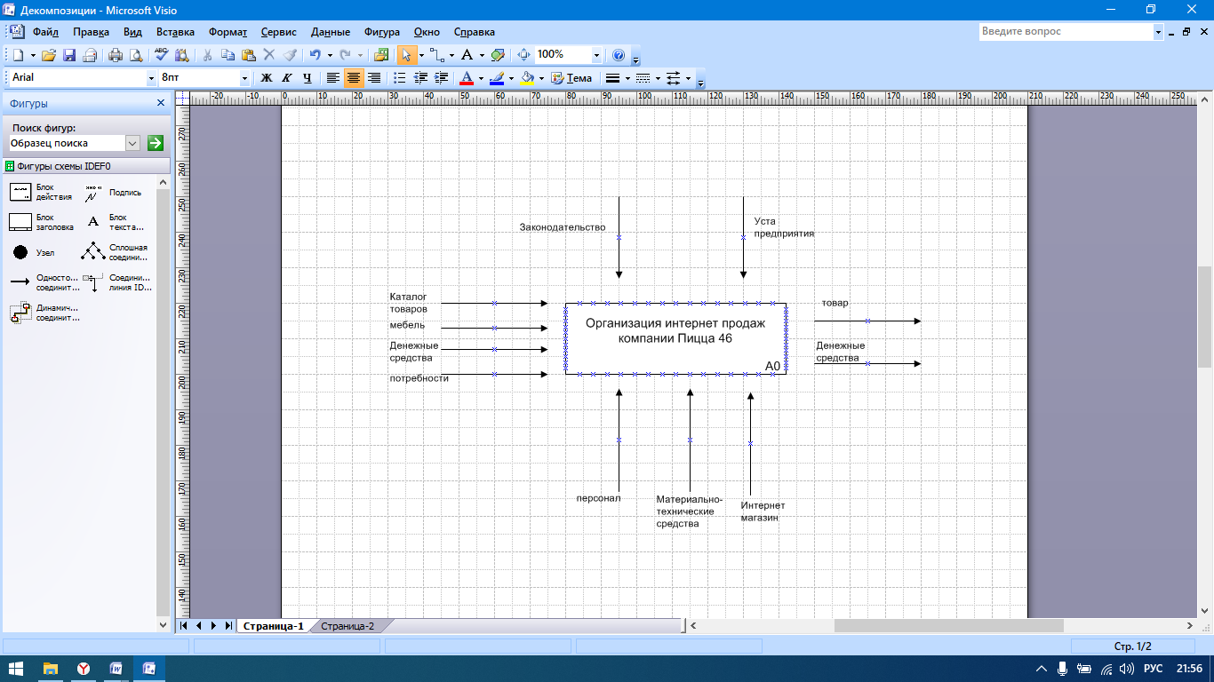

Рисунок 3.1.1. методология IDEF0

Контекстная диаграмма "Организовать продажу через Интернет - магазин" декомпозирована на следующие блок-процессы:

Выбор товаров;

Оформление заказа;

оплата;

доставка

В бизнес-процессе "Организовать продажу через Интернет - магазин" покупатель заходит на сайт магазина, знакомится с сайтом и информацией о продукции. Затем ищет на сайте интересующий его товар с помощью каталога, который представляет собой меню с группированных товаров по типу продукции.

Затем покупатель смотрит информацию о продукции, ее характеристику, фотографию, цену. В случае, когда покупатель согласен с характеристиками товара и его ценой, он может выбрать количество этого товара и добавить его в виртуальную корзину. После того, как все покупаемые товары, или один товар, были добавлены в корзину, покупатель проверяет наименование и количество выбранного товара, и оформляет свой заказ, указывая при этом свой электронный адрес, контактные данные, способ оплаты и адрес доставки.

Декомпозиция процесса "Организовать продажу через Интернет - магазин" представлена в соответствии с рисунком 3.1.2.

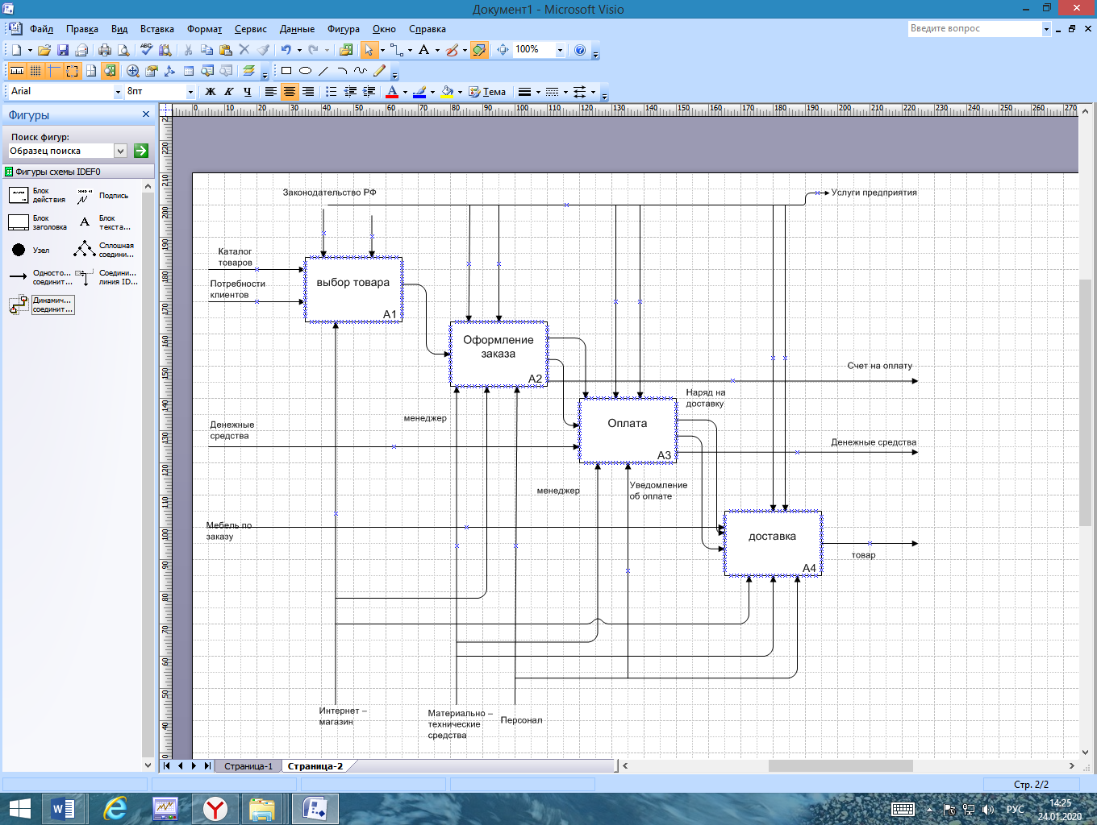

Рисунок 3.1.2. Декомпозиция процесса

Для следующих степеней декомпозиции процессов будет использоваться нотация DFD.

DFD (Data Flow Diagrams) — методология графического структурного анализа, описывающая внешние по отношению к системе источники и адресаты данных, логические функции, потоки данных и хранилища данных, к которым осуществляется доступ.

Диаграмма потоков данных (dataflowdiagram,DFD) — один из основных инструментов структурного анализа и проектирования информационных систем, существовавших до широкого распространения UML. Несмотря на имеющее место в современных условиях смещение акцентов от структурного к объектно – ориентированному подходу канализу и проектированию систем, "старинные" структурные нотации по-прежнему широко и эффективно используются как в бизнес-анализе, так и в анализе информационных систем.

Исторически сложилось так, что для описания диаграмм DFD используются две нотации — Йордана (Yourdon) и Гейна – Сарсона (Gane-Sarson), отличающиеся синтаксисом.

Информационная система принимает из вне потоки данных. Для обозначения элементов среды функционирования системы используется понятие внешней сущности. Внутри системы существуют процессы преобразования информации, порождающие новые потоки данных. Потоки данных могут поступать на в ход к другим процессам, помещаться (и извлекаться) в накопители данных, передаваться к внешним сущностям.

Модель DFD, как и большинство других структурных моделей — иерархическая модель. Каждый процесс может быть подвергнут декомпозиции, то есть разбиению на структурные составляющие, отношения между которыми в той же нотации могут быть показаны на отдельной диаграмме. Когда достигнута требуемая глубина декомпозиции — процесс нижнего уровня сопровождается мини – спецификацией (текстовым описанием).

Кроме того, нотация DFD поддерживает понятие под системы — структурного компонента разрабатываемой системы.

Декомпозиция процесса "Выбор товара" представлена в соответствии с рисунком 3.1.3.

Процесс "Выбор товара" декомпозируется на следующие процессы:

Выбор категории;

Выбор товара;

Просмотр описания;

Просмотр фото;

Запрос наличия.

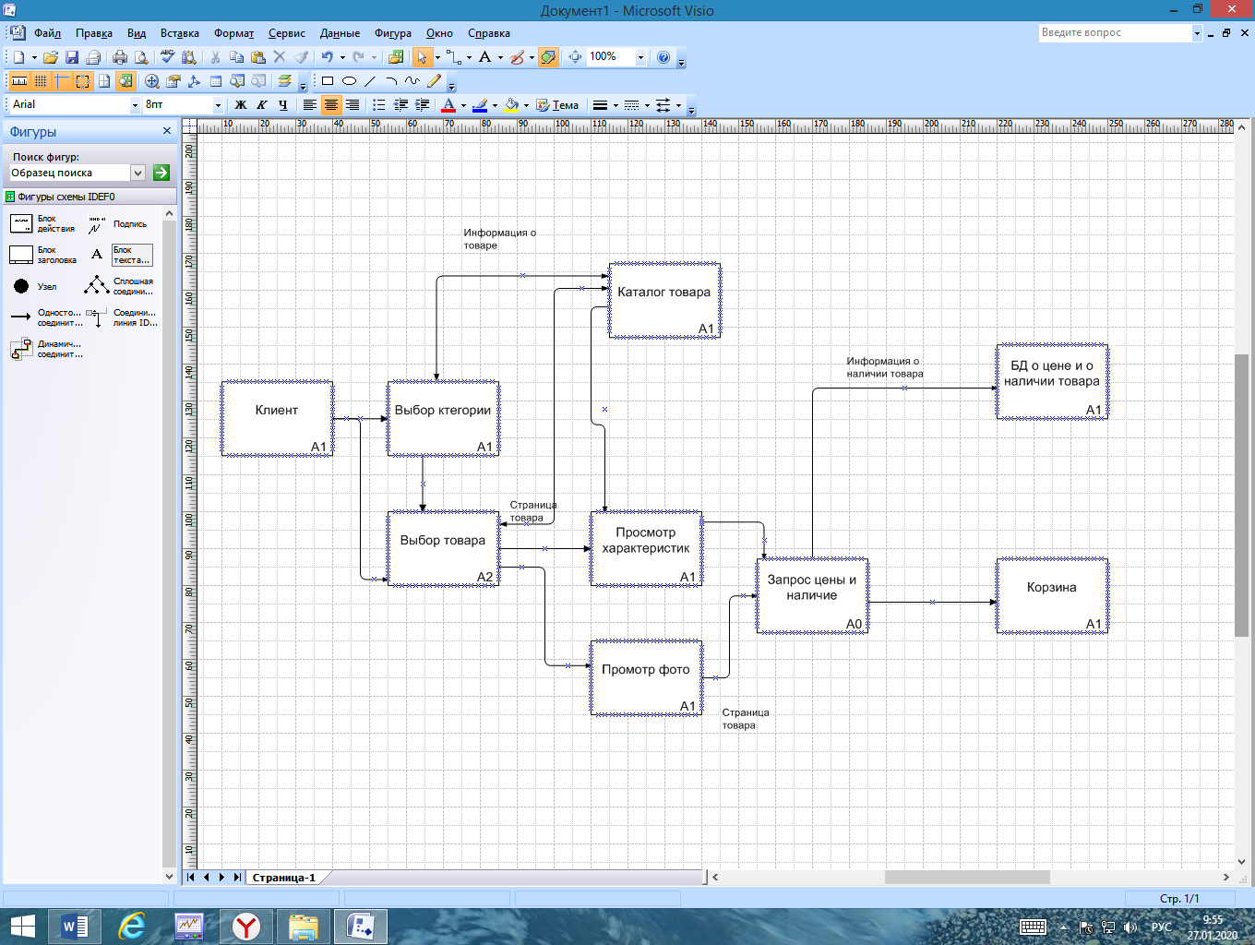

Рисунок 3.1.3 Декомпозиция процесса "Выбор товара"

Декомпозиция процесса "Оформление заказа" представлена в соответствии с рисунком 3.1.4.

Процесс "Оформление заказа" декомпозируется на следующие процессы:

Создание заказа;

Уведомление менеджера;

Верификация заказа;

Выставление счёта на оплату.

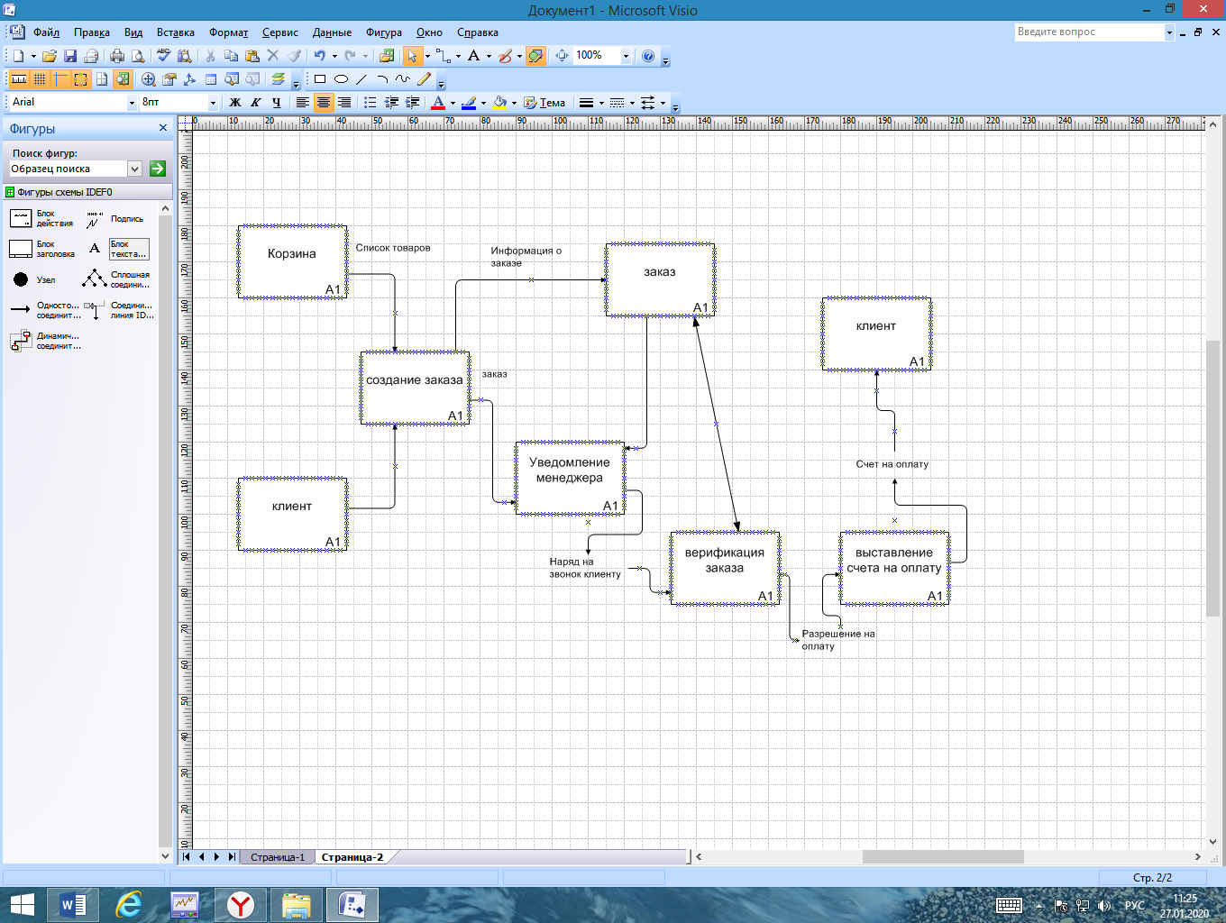

Рисунок 3.1.4 Декомпозиция процесса "Оформление заказа"

Декомпозиция процесса "Оплата" представлена в соответствии с рисунком 3.1.5.

Процесс "Оплата" декомпозируется на следующие процессы:

Оплата счёта;

Получение уведомления об оплате.

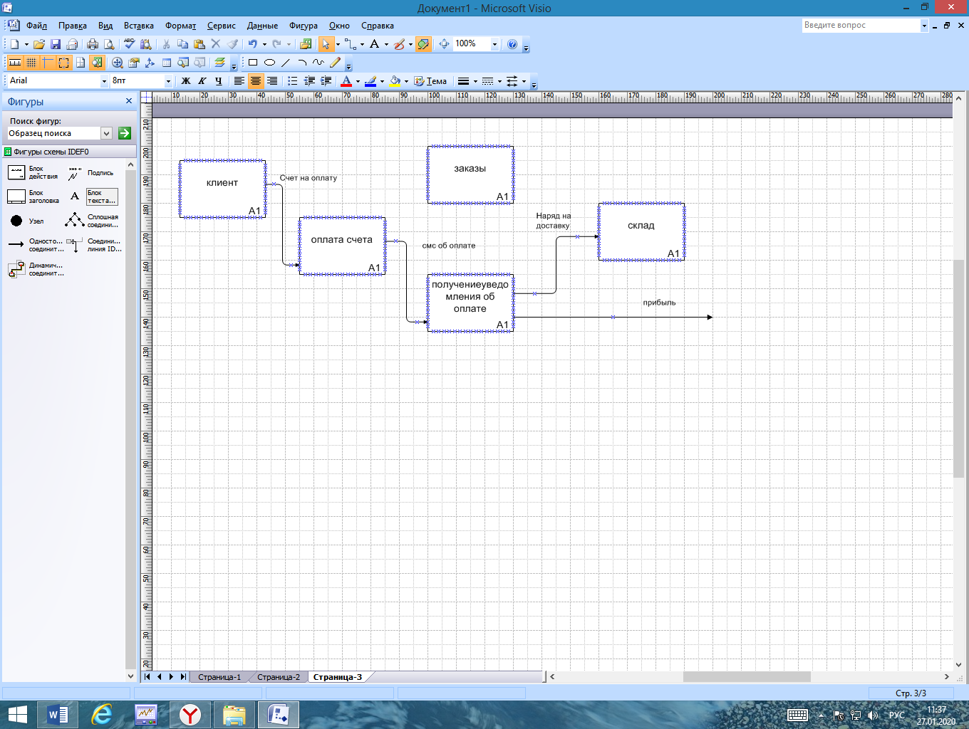

Рисунок 3.1.5 Декомпозиция процесса "Оплата"

Декомпозиция процесса" Доставка" представлена в соответствии с рисунком 3.1.6.

Процесс "Доставка" декомпозируется на следующие процессы:

компоновка;

упаковка;

предварительное оформление;

маркировка;

доставка груза до транспортной компании (далее ТК);

сдача груза на склад ТК;

окончательное оформление груза;

получение груза клиентом.

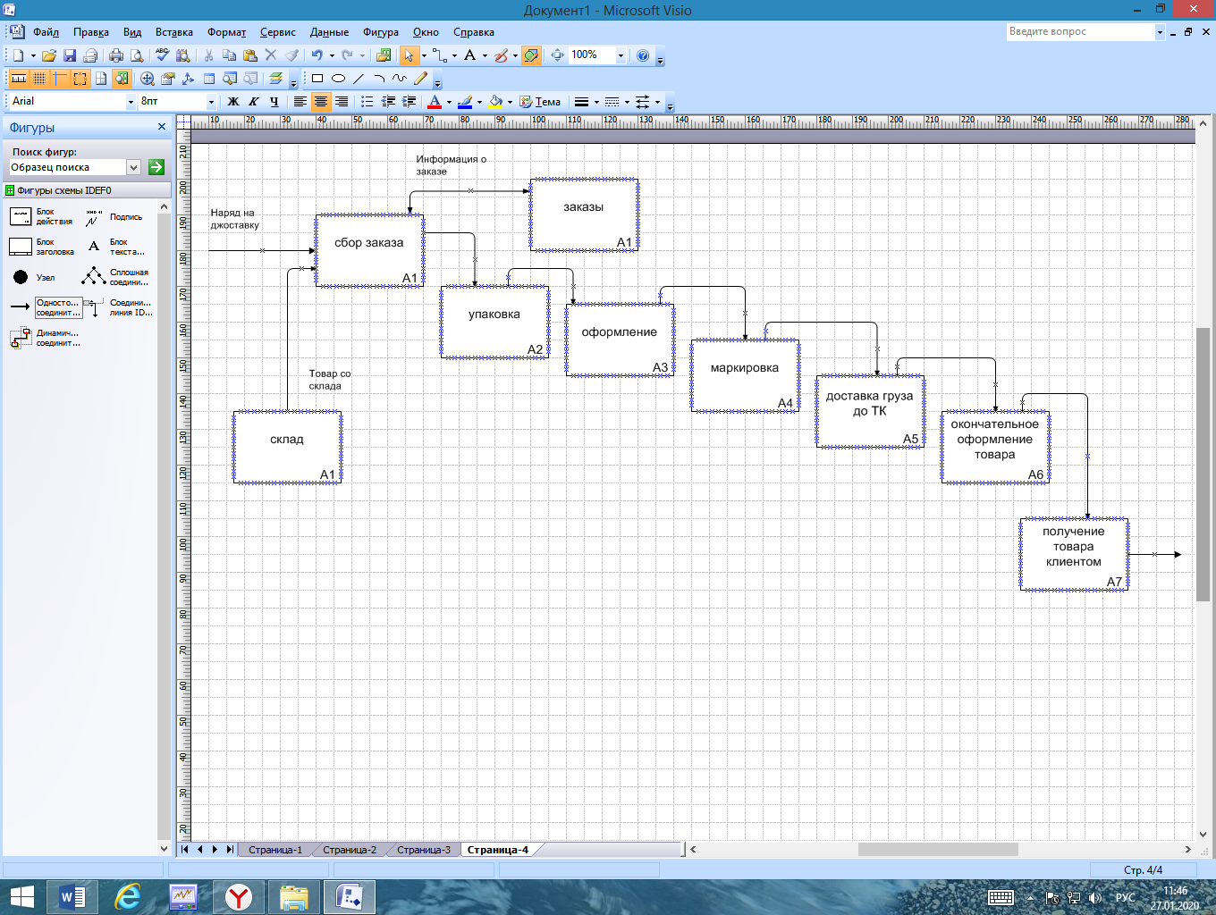

Рисунок 3.1.6 Декомпозиция процесса "Доставка"

Представленная модель решает все проблемы, описанные в модели AS-IS. В качестве примера рассмотрим основные изменения в процессе выбора товара. В концептуальной модели клиент мог заявить о своих потребностях только по телефону, теперь он может самостоятельно произвести осмысленный выбор товара и рассмотреть его основные характеристики. Тем самым, избавляя сотрудников от телефонных звонков и запросов, а это влечёт за собой сокращение временных затрат на выполнение по вседневных операций.

Данная модель удовлетворяет всем поставленным целям.

# 3.2. Проектированиесайта

# Для разработки сайта "Пицца 46" были применены такие технологии:

||___Сервер сайта:

| |___Хостинг на базе Linux ядра

| |___Apache веб сервер

| |___Интерпритатор PHP

| |___Бесплатное хранилище сайта - фулстек.рф

|

|___Клиентская часть сайта:

| |___Язык разметки HTML

| |___Язык стилей CSS

| |___Язык программирования JS

| |___Хранение данных в JSON массивах и serialize-php массивах

|

|___Структура сайта:

| |___index.php - Индексный файл, инициализация сайта, настроек, перенаправление

| |___.htaccess - Конфигурация Apache веб-сервра

| |___config.json - Хранилище настроек

| |___/pages/ - Каталог, где хранятся массивы товаров

| |

| |___/libs/

| | |___ajax.php - Перенаправляет клиентские запросы на серверные функции

| | |___functions.php - Все серверные функции необходимые для работы сайта

| | |___jquery.js - Библиотека для упрощения работы с DOM HTML

| | |___main.js - Библиотека JS функций для работы с публичной частью сайта

| | |___admin.js - Библиотека JS функций для работы с панелью администратора

| |

| |___/menu/

| | |___delivery.php - Страница "Доставка"

| | |___stocks.php - Страница "Акции"

| | |___reviews.php - Страница "Отзывы"

| | |___reviews.json - Хранилище отзывов

| |

| |___/orders/

| | |___new.json - Хранилище новых заказов

| | |___old.json - Хранилище выполненных заказов

| |

| |___/template/

| | |___admin.php - Шаблон панели администратора и страницы авторизации

| | |___admin.css - Таблица стилей для панели администратора

| | |___index.php - Основной шаблон сайта

| | |___style.css - Таблица стилей для основного шаблона сайта

| | |___page.php - Шаблон страниц сайта

| | |___/src/ - Каталог изображений и иконок сайта

# 3.4.Реализация интерфейса Web-сайта

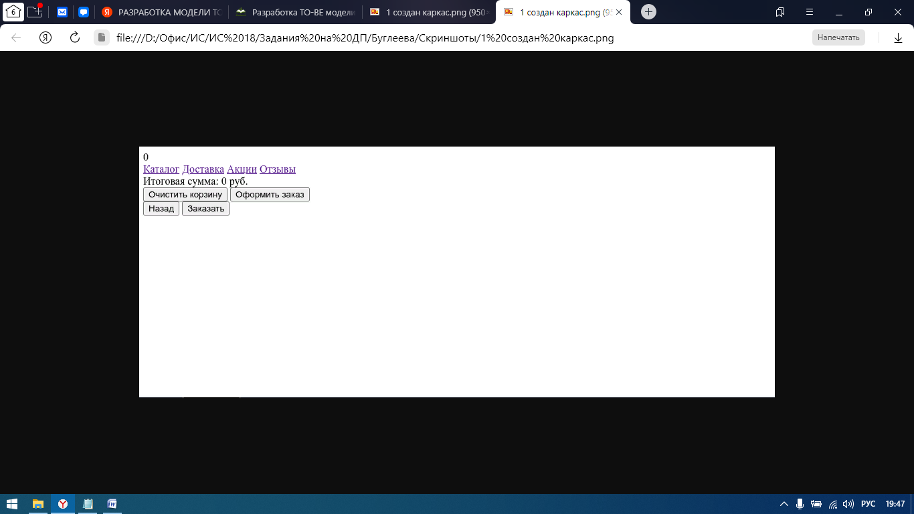

3.2.1. Создание каркаса сайта

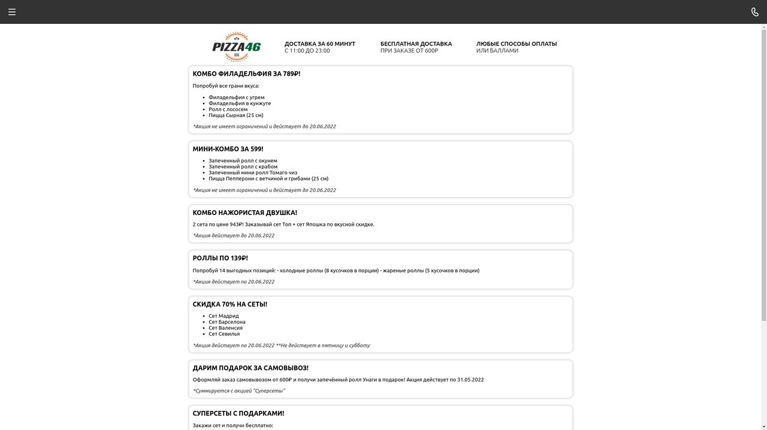

3.2.2. Добавление вывода меню

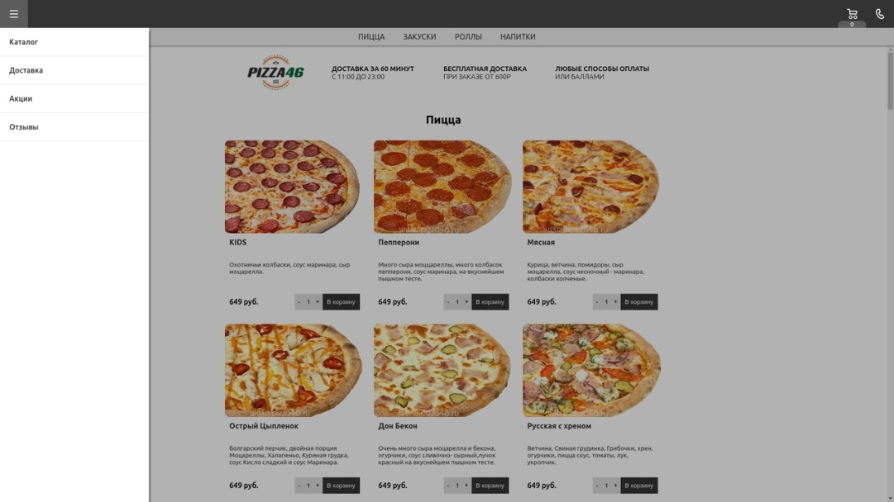

3.2.3. Добавление бокового меню

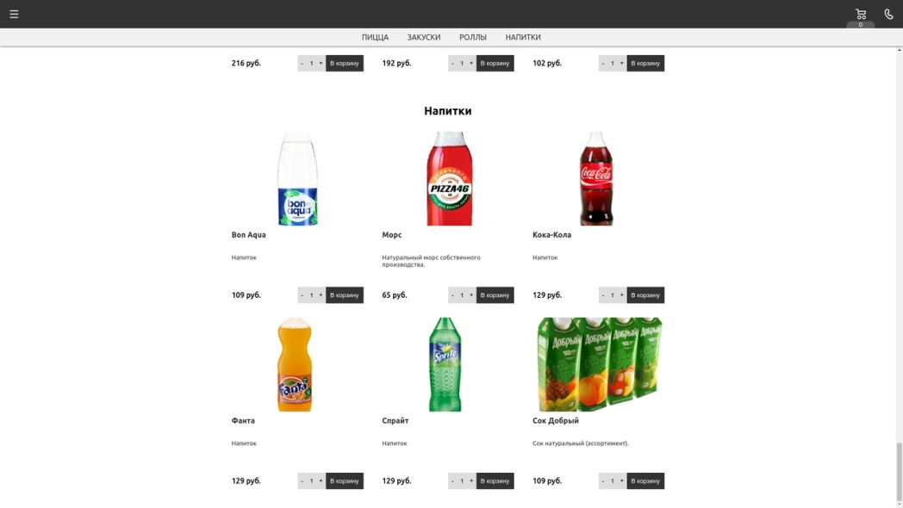

3.2.4. Добавление корзины

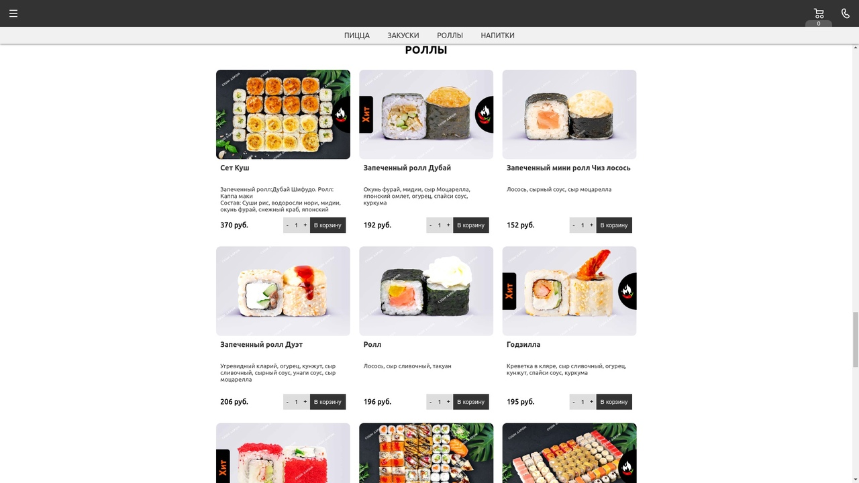

3.2.5. Мобильная версия сайта

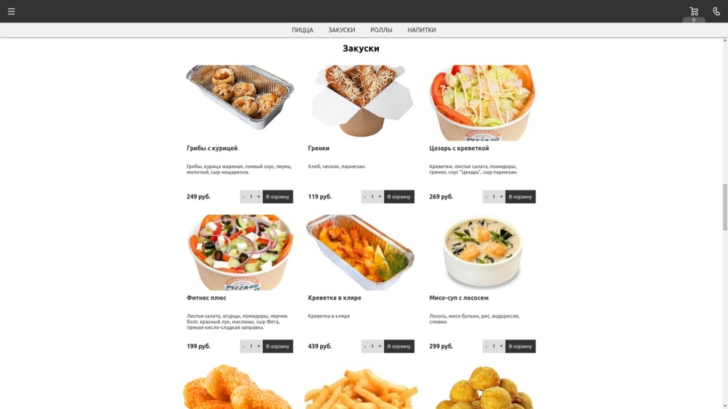

3.2.6. добавление полей для оформления заказов

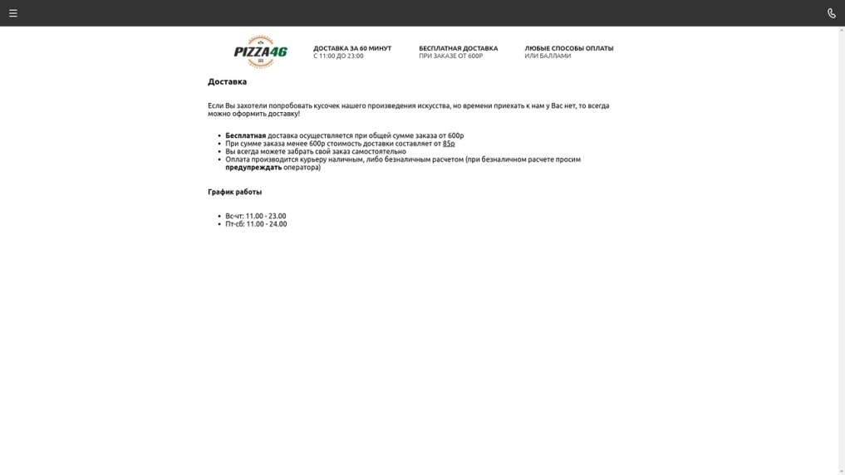

3.2.7. Информация о доставки

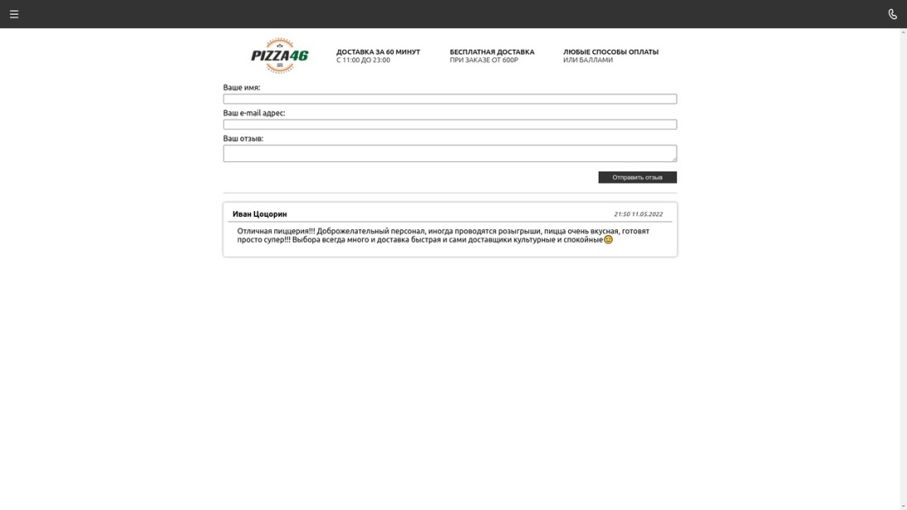

3.2.8. Обратная связь

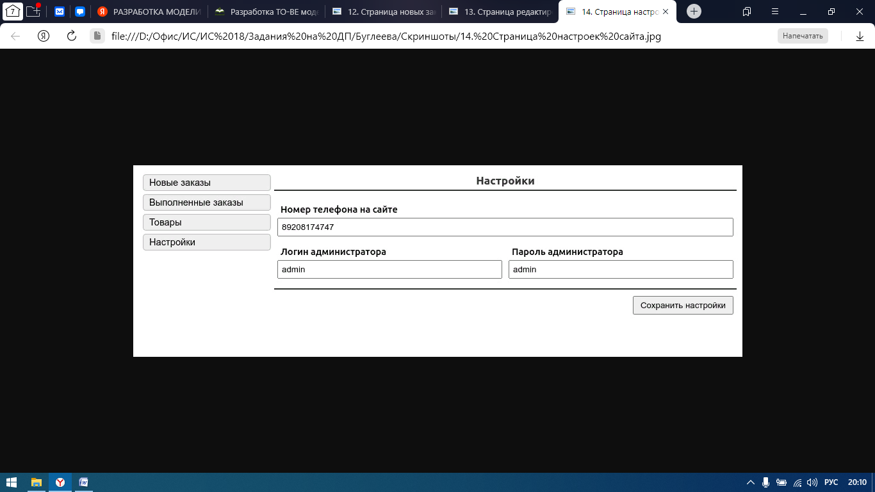

3.2.9. Страница настроек сайта

# 3.5 Продвижение интернет - магазина

Раскрутка интернет магазина - это следующий этап, с которым предприниматель или владелец сталкивается после создания. От этого этапа всецело зависит успех бизнеса, так как он подразумевает привлечение клиентов.

Некоторые бизнесмены не думают о раскрутке, наивно предполагая, что после создания интернет магазин сам собой начнётся искать в поисковой сети. Однако, такой вариант возможен, если Ваше предложение уникально, как по сути, так и по наличию на рынке. В противном случае Вам придётся бороться с конкурентными предложениями, что и бывает в 99% случаев.

Весь процесс раскрутки можно разделить на два больших, принципиально разных направления. Необходимо отметить, что оба направления требуют вложения времени и денежных средств.

Первое направление представляет собой оптимизацию интернет магазина под выдачу поисковых систем. Иными словами, когда Ваши потенциальные клиенты зададут поисковой системе запрос, потенциально связанный с Вашим предложением товаров и услуг, то в области видимости поисковой выдачи (первые 20 позиций), клиент увидит ссылку на Ваш сайт.

Второе направление раскрутки - это реклама. Реклама имеет множество форм и видов, о которых мы напишем ниже. Главное отличие поисковой оптимизации от рекламы в скорости получения эффекта. То есть для того, чтобы ощутить работу рекламных кампаний, достаточно несколько дней, а результаты SEO продвижения можно ощутить минимум через 1-3 месяца после начала работы.

Список всех видов раскрутки интернет магазина

1. Поисковая оптимизация или SEO-продвижение

Самый популярный и самый эффективный способ получения целевых клиентов. Общепризнанным фактом является то, что конверсия среди клиентов, привлечённых с помощью поисковой системы, является самой высокой по сравнению с клиентами, привлечёнными другими способами. В добавок к этому, результаты SEO продвижения самые надёжные, то есть при форс-мажорных обстоятельствах, когда есть проблемы с финансами, и у Вас нет возможности вкладываться в раскрутку, поток клиентов с ПС не прекратится мгновенно, как в случае с рекламой. Недостатками данного метода является его длительность и долгое вложение средств без отдачи. Вывести сайт в топ быстро на сегодняшний день невозможно, особенно по конкурентным тематикам.

2. Выставление товаров на торговые площадки и доски объявлений

Второй по эффективности и очень быстрый способ получения покупателей. Сегодня в интернете полно предложений о размещении товаров интернет магазинов на торговых площадках. Их также называют прайс-агрегаторами или интернет гипермаркетами. Принцип работы торговых площадок очень прост и подобен обычному супермаркету: множество более мелких поставщиков и продавцов - выставляют на продажу свои товары в общую витрину. Торговые площадки благодаря своему широкому ассортименту имеют большой трафик посетителей и широкую аудиторию постоянных покупателей. Оплата происходит либо исходя из количества кликов по Вашему товарному предложению (в большинстве случаев), либо за определённый промежуток времени размещения товаров. Минусов, так таковых, это вид привлечения покупателей не имеет, за исключение постоянной и фиксированной платы за потенциальных клиентов. Наиболее популярными примерами торговых площадок являются: Яндекс Маркет, Рамблер Товары, Товары@mail.ru, Nadavi.ru и многие другие.

3. Контекстная или поисковая реклама

Принцип данного метода очень прост: пользователь задаёт ПС запрос, и в ответ наравне с бесплатной поисковой выдачей получает ряд контекстных (то есть связанных по смыслу) рекламных объявлений. Реклама показывается не только на страницах поисковых систем, но также на сайтах партнёрах. За показ объявлений, при этом ничего не берётся, оплата производится за клики

Объявления бывают текстовые (чаще всего), либо в виде рекламных баннеров. Самые популярные сервисы контекстной рекламы это Яндекс Директ, Google AdWords и Begun.

4. Баннерная реклама

Суть вполне понятна из названия. Баннеры могут размещаться на любых сайтах, куда могут заходить потенциальные покупатели. Главное правильно выбрать сайт для размещения. Минус данного метода в том, что баннер показывается всем без исключения посетителям. Следовательно, вы не фильтруете посетителей, так как большинство увидели баннер случайно, возможно им никогда не понадобятся Ваши товары и услуги. Однако, это пессимистичный взгляд, во многих случаях баннерная реклама эффективна. Стоимость за размещение берется либо за промежуток времени нахождения баннера на сайте, либо за суммарное количество показов.

5. SMO и SMM. Реклама и продвижение в социальных сетях, форумах и блогах

Социальные сети прочно вошли в жизнь современного человека, поэтому их влияние осуществляется и в электронной коммерции. Основные задачи SMO и SMM - это привлечение посетителей из социальных сетей и поощрение их к действиям для дальнейшей популяризации ресурса в социальной сфере. Преимущество работы с социальными сетями - это привлечение потенциальных покупателей, увеличение узнаваемости бренда интернет магазина и создание собственного круга клиентов, которые всегда в сети. Среди методов социального продвижения - это создание групп в социальных сетях и форумах, ненавязчивое предложение товаров потенциальным клиентам.

6. Почтовые рассылки

Достаточно древний и в большинстве случаев малоэффективный метод продвижения товаров. Однако его не забыли и постоянно им пользуются. Здесь имеется в виду не почтовые рассылки постоянным покупателям, которые достаточно эффективно влияют на продажи, а привлечение новых клиентов. Дело в том, что многие люди сегодня относятся к незнакомым почтовым сообщениям, как к спаму (чем собственно это и является). Но учитывая дешевизну метода, от него по-прежнему есть толк.

7. Партнёрские программы, скидки, купоны и купонаторы

Данный вид рекламы представляет собой нечто среднее между торговой площадкой и социальной сетью. Принцип заключается в следующем: вы заключаете партнёрскую программу с купонатором (сайтом предоставляющим купоны на скидку) и предоставляете его клиентам скидки. Таким образом, клиенту выгодно приходить к вам с сайта купонатора, так как он в таком случае получит скидку, а Вам выгодно получить нового клиента. Услуги купонатора оплачиваются отдельно. Наиболее популярными сервисами являются: kuponator.ru, Vkupon.ru, Бубигатор.ру, Купон Дар, Майфант, Biglion и так далее.

8. Создание и размещения тематических статей и повышения PR интернет магазина

Сразу стоит отметить, что на количество покупок данный метод не влияет, но в совокупности с другими вариантами рекламы усиливает общий эффект. Данный метод относится к пассивным видам рекламы и нужен больше для увеличения узнаваемости бренда интернет магазина.

9. Офлайн реклама (ТВ, радио, газеты, наружная реклама)

Про эффект от данной группы методов есть различные мнения. Вот общепризнанные факты: охватываемая аудитория очень велика, конверсия низка, стоит дорого, так как это относится к классическим медийным средствам, когда внимание клиентов принудительно переключается на рекламный объект. Самое главное в данном методе - это запоминаемость. Рекламируемые товары должны быть популярны в применении большинством людей. В таком случае можно рассчитывать на то, что когда у человека появится нужда в том или ином товаре услуге, он вспомнит про Ваше объявление. Одно можно сказать с уверенностью, данные виды рекламы (особенно по ТВ) повышают доверие к рекламируемым продуктам и усиливают имидж бренда.

10. Другие варианты

К данным видам относится вирусная реклама, креативная реклама и многое другое. Например, можно сделать прикольный ролик и в конце добавить рекламу или ссылку интернет магазина. Затем ролик сливается в сети и распространяется вирусным способом или методом «сарафанного радио», когда люди сами отсылают ролик своим знакомым ради прикола. В таком случае, если всё удачно рассчитать, можно привлечь внимание к интернет магазину и получить покупателей.

Каналов продажи товаров и вариантов раскрутки интернет магазина немало. В любом случае нельзя полагаться на один из способов, как панацею. Идеального метода, который бы давал 100% результат не существует. При продвижении интернет магазина требуется использовать не менее 3-5 способов, чтобы достичь успеха. Использование несколько каналов усиливает суммарный эффект, повышает доверие покупателей и делает бренд интернет магазина более популярным.

# Раздел 4. ЭКОНОМИКА ПРОИЗВОДСТВА

# 4.1. Расчет затрат на разработку программного продукта

Программисту, создающему программный продукт, в соответствии с его квалификацией и должностными инструкциями, за выполняемую работу должна выплачиваться заработная плата, размер которой определен штатным расписанием и Положением о премировании работников предприятия. Оплата производится по повременно премиальной системе. Продолжительность срока разработки 9 дней (февраль 2022 г.) при 5-дневной рабочей недели и 8-часовом рабочем дне. Программист имеет 11 разряд, соответствующий часовой тарифной ставке 120,60 руб./ч., в процессе разработки ему помогает руководитель проектной группы, имеющий 12 разряд и тарифную ставку 140,20 руб./ч. В функции руководителя входит осуществление текущего контроля. Оплата производится в виде доплаты к основной заработной плате в размере 3 ч./день.

Затраты на оплату труда

Используя баланс рабочего времени, определим фактически отработанное время за период разработки.

Таблица 4.1 Баланс рабочего времени

|  |  |  |  |  |  |
| --- | --- | --- | --- | --- | --- |
|  |  |  |  |  |  |
| 11 | 2 | 1 | 0 | 0 | 8 |

; (4.1)

где

 – календарный фонд дней, дни;

 – праздничные выходные дни, дни;

 – отпуск ч.;

 – время, не использованное по уважительной причине, дни.

 11-2-1=8 дней

8•8=64часов

=8•3=24часов

Рассчитаем простую (прямую) повременную оплату труда:

(4.2)



-простая (прямая) повременная оплата труда, руб.;

-тарифная ставка.

120,60•64=7718,4 руб.

140,20•24=3364,8 руб.

В соответствии с Положением о премировании работников предприятия начисляем премию в размере 30% от прямой повременной заработной платы в связи с выполнением графика сдачи программного продукта:

7718,4•30%=2315,52 руб.

3364,8•30%=1009,44 руб.

В связи с вредным воздействием, оказываемым компьютером на работника производства, производится доплата за вредность в размере 12% от прямой заработной платы:

7718,4•12%=926,20 руб.

3364,8•12%=403,77 руб.

Вычисляем общую сумму заработной платы, включая доплату за вредность:

7718,4+2315,52+926,20=10960,12 руб.

3364,8+1009,44+403,77=4778,01 руб.

Дополнительный фонд заработной платы

Дополнительный фонд заработной платы учитывает оплату за непроработанные отпуска. Размер дополнительного фонда берется по данным предприятия. Размер дополнительного фонда з/п определяется в процентах от основной з/п. Величину процента можно определить по формуле:

, где (4.3)

Тотп – количество дней отпуска;

Тпр – прочие невыхода;

Тпл – плановый фонд рабочего времени.

Кд ==12,5%

Дополнительный фонд =(10960,12+4778,01)•12,5%=1967,26 руб.

Начисление на заработную плату (отчисление на социальное страхование) учитывает оплату больничных листов, приобретение санаторных путевок. Размер этого фонда составляет 30% от суммы основного и дополнительного фонда заработной платы основных и вспомогательных фондов.

Начисление на з/п =(10960,12+4778,01+1967,26)•30%=16328,30 руб.

# 4.2. Расчет затрат на амортизацию и содержание основных фондов

Основным фондом, сумма которого будет отражаться в смете затрат, является помещение, в котором производится разработка программного продукта, и находятся компьютеры.

Размер помещения составляет 12 кв. м, а его стоимость – 25000руб./м2. Срок полезного использования здания составляет 25 лет. Первоначальная стоимость одного компьютера – 70000 руб., а срок полезного использования – 5 лет.

На текущий момент имеющиеся 2 компьютера эксплуатируются 3 года.

1. определим начальную стоимость помещения и рассчитаем линейным способом сумму амортизационных отчислений за 1 месяц, в течение которых велась разработка программного продукта:

25 лет – срок службы

100% – полная сумма

 =4% ,

Сумма амортизации за год

 (4.4)

 (4.5)

 – первоначальная стоимость основных фондов

 – площадь основных фондов

 – стоимость 

12•25000=300000 руб.

300000•4%=12000 руб.

Сумма амортизационных отчислений за месяц

; (4.6)

 – количество месяцев

=1000 руб.

б) определим способом уменьшаемого остатка сумму амортизационных отчислений по 1 компьютеру:

5 лет – срок полезного использования компьютера

100% – полная сумма

25% – амортизационные отчисления за год

Сумма амортизации за год

70000•2=140000 руб.

 (4.7)

140000•25%=35000 руб.

Сумма амортизационных отчислений за месяц

 (4.8)

 – количество месяцев в году

=2916,66 руб.

в) Общая сумма затрат на амортизационные отчисления по основным фондам составляет:

 (4.9)

1000+2916,66=3916,66 руб.

# 4.3. Материалы и прочие затраты

1. Затраты на материалы

Таблица 4.2 Затраты на материалы

|  |  |  |  |  |
| --- | --- | --- | --- | --- |
| № | Наименование  материала | Расход  шт. | Цена  шт./руб. | Сумма затрат  на материалы руб. |
| 11 | ПО Microsoft Office | 2 | 2300 | 4600 |
| 22 | ПО Professional windows | 2 | 4000 | 8000 |
| 33 | Флешка | 2 | 250 | 500 |
| 44 | Пачка бумаги | 1 | 320 | 640 |
| 55 | Антивирус Kaspersky | 2 | 3000 | 6000 |
| Всего | | | | 19740 |

Определим стоимость материалов, затраченных на разработку программного продукта.

Рассчитаем сумму затрат на пакет 19740 руб., приходящихся на один месяц, если планируемый срок использования 5 лет.

Затраты на один месяц можно рассчитать по формуле:

, (4.10)

Ц – цена материала, руб.

m – срок полезного использования, мес.

=329 руб.

1. затраты на электроэнергию

При расчете количества затраченной электроэнергии учитывается мощность потребляемой при работе одного компьютера.



Чтобы рассчитать стоимость, затраченной компьютером энергии можно воспользоваться формулой:

, (4.11)

 – стоимость силовой электроэнергии, руб.

 – фактически отработанное время, час

 – мощность компьютера кВт/час

 – стоимость одного кВт/час

 – количество компьютеров

Таблица4. 3 Затраты на силовую энергию

|  |  |  |  |  |  |  |
| --- | --- | --- | --- | --- | --- | --- |
|  | Фактически отработан-ное время, час | Количество компьюте-ров,  шт. | Мощность одного компьютера кВт (V) | Стоимость одного кВт энергии, руб. (СкВт) | Сумма, руб. (Сэсил) | |
| Руководитель | 24 | 1 | 0,4 | 10,80 | | 103,68 |
| Программист | 64 | 1 | 0,4 | 10,80 | | 276,48 |
|  | | | | Всего | | 380,16 |

24•1•0,4•10,80=103,68 руб.

64•1•0,4•10,80=276,48 руб.

При расчете количества затраченной осветительной энергии учитывается тот факт, что затраты энергии должны быть не менее 0,03 кВт/час. При площади помещения 12 кв.м тратится электроэнергии (Эл. эн):

12•0,03•10,80=3,88 руб.

Поскольку разработка программного продукта происходит днем, то будем считать, что в день осветительная энергия используется в среднем всего 4 часа.

Отсюда следует, что за весь период разработки (8 дней) на освещение будет использоваться

энергии, а стоимость Сэосв составляет:

8•3,88=15,08 руб.



380,16+15,08=395,24 руб.

1. Расчет затрат на текущий ремонт:

– в размере 5% от общей стоимости всех компьютеров:



 – стоимость всех компьютеров, руб.

(70000+70000)•5%=7000 руб.

– в размере 1,7% от стоимости здания



300000•1,7%=5100 руб.

– общая сумма затрат на текущий ремонт:

 (4.12)

7000+5100=12100 руб.

Таблица 4.4 Смета затрат

|  |  |
| --- | --- |
| Наименование статей затрат | Общая сумма затрат (Зобщ), руб. |
| 1.Общая сумма затрат на оплату труда | 15738,13 |
| 2. Отчисления на единый социальный налог (ЕСН) | 16328,30 |
| 3.Общая сумма затрат на амортизацию основных фондов | 1000 |
| 4. Материалы и прочие затраты:   * затраты на материалы * затраты на электроэнергию * затраты на текущий ремонт | 329  395,24  12100 |
| Всего | 45890,67 |

# 4.4. Расчет экономической эффективности разработки программного продукта

В условиях формирования рыночной экономической системы в России важнейшим показателем эффективности хозяйственной деятельности любого субъекта является прибыль.

Если предприятие по результатам хозяйственной деятельности получает прибыль, оно считается прибыльным.

Рентабельность – это относительный показатель эффективности работы, характеризующий уровень отдачи затрат и степень использования ресурсов.

Показатель рентабельности определяется отношением чистой прибыли к себестоимости продукции.

Расчёт себестоимости программного продукта

Себестоимость продукции (услуги) – это выраженная в денежной форме текущие затраты предприятия на производство и реализацию продукции.

Себестоимость товарной продукции рассчитывается по формуле:

С/с = Зпроизв. + Звнепроизв , (4.13)

где Зпроизв – общий производственный расходы (формируется из всех затрат предприятия, связанных с процессом производства и управления предприятием);

Звнепроизв – внепроизводственные расходы (расходы на упаковку, транспортировку и прочие расходы, связанные со сбытом продукции).

Зпроизв = 45890,67 руб.

К внепроизводственным расходам отнесём затраты на оформление сопроводительной документации.

Комплект сопроводительной документации оформлен на листах формата А4. Общее количество использованных листов составило 70 шт. Себестоимость печати одного листа на лазерном принтере в среднем составляет 3,50 рублей.

Получаем:

Звнепроизв = 70•3,50=245 руб.

Рассчитаем С/с программного продукта.

С/с = 45890,67+245=46135,67 руб.

Расчет чистой прибыли от реализации программного продукта

Прибыль является конечным финансовым результатом предпринимательской деятельности предприятий и в общем виде представляет собой разницу между ценой продукции и её себестоимостью.

а) Расчёт цены программного продукта

Цена – денежное выражение стоимости товара (продукции, работ, услуг).

Рыночная цена формируется под влиянием ряда факторов: спроса и предложения, издержек производства, цен конкурентов и др.

Рассчитаем цену исходя из расчёта издержек (себестоимость плюс наценки).

Произведем 20%-ю наценку на С/с продукта.

Рассчитаем цену программного продукта по следующей формуле:

Ц = С/с(1) (4.14)

Ц = 46135,67•40%+46135,67=64589,93 руб.

б) Расчёт чистой прибыли от реализации программного продукта

Определим валовую прибыль, т.е. прибыль подлежащую налогообложению. С налогооблагаемой прибыли уплачивается налог на прибыль.

Пвал. = Ц – С/с (4.15)

Пвал.  =64589,93-46135,67=18454,26 руб.

Произведём отчисления налога на прибыль

НП = Пвал.  ставка

Ставка НП = 35%

НП = Пвал. ∙35%

НП = 184554,26•35%=6458,99 руб.

Вычислим чистую прибыль от реализации программного продукта

Пчист. = Пвал. – НП (4.16)

Пчист. = 18454,26-6458,99=11995,27 руб.

Расчёт показателя рентабельности программного продукта

Известно, что показатель рентабельности определяется отношением чистой прибыли к себестоимости продукции. Следовательно, расчёт будет производиться по формуле:

R (4.17)

R = =26%

Полученный показатель характеризует прибыльность программного продукта, говорит о целесообразности разработки.

# Раздел 5. ОХРАНА ТРУДА

Персональные компьютеры (ПК) в настоящее время широко используются во всех видах хозяйственной деятельности. Однако длительная работа с ПК может нанести вред здоровью человека .

По статистике , у работников постоянно работающими с ПК (2- 6 часов в сутки) в 5 раз чаще наблюдаются функциональные нарушения центральной нервной системы , в 2 раза чаще проявляются болезни сердечнососудистой системы и болезни верхних дыхательных путей, а болезни опорно-двигательного аппарата - в 3 раза чаще. Так же установлено что работа за ПК не более 60 мин в сутки не оказывает существенного влияния на здоровье.

Для снижения вредного воздействия на работника законодательство установлены определенные нормы и требования к ПК и рабочему месту пользователя. Основным требования в СанПиН 2.2.2.542-96 " Гигиенические требования к видеодисплейным терминалам, персональным электронно-вычислительным машинам и организации работ".

Так же отдельные требования содержатся и в других нормативных документах:

В трудовом кодексе РФ

В СанПиНе 2.2.2/2.4.1340-03 «Гигиенические требования к ПЭВМ и организации работы»

В инструкциях по охране труда при работе на ПК (разрабатывается и утверждается работодателем на основе типовых инструкций).

Общая продолжительность работы за компьютером не должно превышать 6 часов за смену, а время непрерывной работы за ПК без регламентированного перерыва не должна превышать 1 час. Площадь рабочего места работы за компьютером должна составлять не менее 4,5 м2. Конструкция стола где проходит работа за ПК должна обеспечивать оптимальное размещение. Конструкция рабочего стула или кресла для работы за компьютером должна обеспечивать поддержание рациональной рабочей позы работника и позволять изменять позу с целью снижения статического напряжения мышц шейно-плечевой области и спины. Рабочий стул или кресло для работы за ПК должны быть подъёмно-поворотным, регулируемым по высоте и углам наклона сиденья и спинки. Экран монитора при работе за ПК должен находиться от глаз пользователя на расстоянии 600..700 мм, но не ближе 500.

# 5.1. Опасные и вредные факторы при работе с ПК

Механизм нарушений, происходящих в организме под влиянием электромагнитных полей, обусловлен их специфическим (нетепловым) и тепловым действием.

Специфическое воздействие ЭМП отражает биохимические изменения, происходящие в клетках и тканях.

Наиболее чувствительными являются центральная и сердечно-сосудистая системы. Возможны отклонения со стороны эндокринной системы.

В начальном периоде воздействия может повышаться возбудимость нервной системы, проявляющаяся раздражительностью, нарушением сна, эмоциональной неустойчивостью. В последующем развиваются астенические состояния, т.е. физическая и нервно-психическая слабость.

Поэтому для хронического воздействия ЭМП характерны: головная боль, утомляемость, ухудшение самочувствия, гипотония (снижение артериального давления), брадикардия (урежение пульса), боли в сердце. Указанные симптомы могут быть выражены в разной степени.

Тепловое воздействие ЭМП характеризуется повышением температуры тела, локальным избирательным нагревом клеток, тканей и органов вследствие перехода ЭМП в тепловую энергию.

Интенсивность нагрева зависит от количества поглощенной энергии и скорости оттока тепла от облучаемых участков тела. Отток тепла затруднен в органах и тканях с плохим кровоснабжением.

К ним в первую очередь относится хрусталик глаза, вследствие чего возможно развитие катаракты.

Тепловому воздействию ЭМП подвергаются также паренхиматозные органы (печень, поджелудочная железа) и полые органы, содержащие жидкость (мочевой пузырь, желудок). Нагревание их может вызвать обострение хронических заболеваний.

# 5.2. Организация рабочего места с ПК

Прежде чем приобрести компьютеры, необходимо соответствующим образом подготовить помещение, где они будут установлены.

В соответствии с СанПиН 2.2.2/2.4.1340-03 помещения для работы на компьютерах должны иметь естественное и искусственное освещение.

Не допускается располагать рабочие места для работы на компьютерах в подвальных помещениях. В случае производственной необходимости использовать помещения без естественного освещения можно только по согласованию с органами и учреждениями Государственного санитарно-эпидемиологического надзора России.

Площадь на одно рабочее место пользователей ПЭВМ с ВДТ на базе электронно-лучевой трубки (ЭЛТ) должна составлять не менее 6 м2, в помещениях культурно-развлекательных учреждений и с ВДТ на базе плоских дискретных экранов (жидкокристаллические, плазменные) — 4,5 м2.

При использовании ПВЭМ с ВДТ на базе ЭЛТ (без вспомогательных устройств — принтер, сканер и др.), отвечающих требованиям международных стандартов безопасности компьютеров, с продолжительностью работы менее 4-х часов в день допускается минимальная площадь 4,5 м2 на одно рабочее место пользователя (взрослого и учащегося высшего профессионального образования).

Для внутренней отделки интерьера помещений, где расположены ПЭВМ, должны использоваться диффузно отражающие материалы с коэффициентом отражения для потолка — 0,7 — 0,8; для стен — 0,5 — 0,6; для пола — 0,3 — 0,5.

Помещения, где размещаются рабочие места с ПЭВМ, должны быть оборудованы защитным заземлением (занулением) в соответствии с техническими требованиями по эксплуатации. Не следует размещать рабочие места с ПЭВМ вблизи силовых кабелей и вводов, высоковольтных трансформаторов, технологического оборудования, создающего помехи в работе ПЭВМ.

Уровень положительных и отрицательных аэрофонов в воздухе помещений должен соответствовать «Санитарно-гигиеническим нормам допустимых уровней ионизации воздуха производственных и общественных помещений».

В производственных помещениях уровень шума на рабочих местах не должен превышать значений, установленных «Санитарными нормами допустимых уровней шума на рабочих местах», а уровень вибрации — «Санитарными нормами вибрации рабочих мест».

Искусственное освещение в помещениях для эксплуатации ПЭВМ должно осуществляться системой общего равномерного освещения. В производственных и административно-общественных помещениях, в случаях преимущественной работы с документами, следует применять системы комбинированного освещения (к общему освещению дополнительно устанавливаются светильники местного освещения, предназначенные для освещения зоны расположения документов).

Освещенность на поверхности стола в зоне размещения рабочего документа должна быть 300 — 500 лк. Освещение не должно создавать бликов на поверхности экрана. Освещенность поверхности экрана не должна быть более 300 лк.

В качестве источников света при искусственном освещении следует применять преимущественно люминесцентные лампы типа ЛБ и компактные люминесцентные лампы (КЛЛ). При устройстве отраженного освещения в производственных и административно-общественных помещениях допускается применение металлогалогенных ламп. В светильниках местного освещения допускается применение ламп накаливания, в том числе галогенных.

Для освещения помещений с ПЭВМ следует применять светильники с зеркальными параболическими решетками, укомплектованными электронными пускорегулирующими аппаратами (ЭПРА). Допускается использование многоламповых светильников с электромагнитными пускорегулирующими аппаратами (ЭПРА), состоящими из равного числа опережающих и отстающих ветвей.

Применение светильников без рассеивателей и экранирующих решеток не допускается.

При отсутствии светильников с ЭПРА лампы многоламповых светильников или рядом расположенные светильники общего освещения следует включать на разные фазы трехфазной сети.

При размещении рабочих мест с ПЭВМ расстояние между рабочими столами с видеомониторами (в направлении тыла поверхности одного видеомонитора и экрана другого видеомонитора) должно быть не менее 2,0 м, а расстояние между боковыми поверхностями видеомониторов — не менее 1,2 м.

Рабочие места с ПЭВМ при выполнении творческой работы, требующей значительного умственного напряжения или высокой концентрации внимания, рекомендуется изолировать друг от друга перегородками высотой 1,5 — 2,0 м.

Конструкция рабочего стола должна обеспечивать оптимальное размещение на рабочей поверхности используемого оборудования с учетом его количества и конструктивных особенностей, характера выполняемой работы. При этом допускается использование рабочих столов различных конструкций, отвечающих современным требованиям эргономики. Поверхность рабочего стола должна иметь коэффициент отражения 0,5 — 0,7.

Желательно, чтобы высоту рабочей поверхности стола можно было регулировать в пределах 680-800 мм, а при отсутствии такой возможности она должна быть равна 725 мм. Модульными размерами рабочей поверхности компьютерного стола, на основании которых рассчитывают конструктивные размеры, следует считать: ширину 800, 1000, 1200, 1400 мм; глубину 800 и 1000 мм.

Рабочий стол должен иметь пространство для ног высотой не менее 600 мм, шириной — не менее 500 мм, глубиной на уровне колен — не менее 450 мм и на уровне вытянутых ног — не менее 650 мм.

Конструкция рабочего стула должна обеспечивать:

— ширину и глубину поверхности сиденья не менее 400 мм;

— поверхность сиденья с закругленным передним краем;

— регулировку высоты поверхности сиденья в пределах 400 — 550 мм и углам наклона вперед до 15 град. и назад до 5 град.;

— высоту опорной поверхности спинки 300 +/- 20 мм, ширину — не менее 380 мм и радиус кривизны горизонтальной плоскости — 400 мм;

— угол наклона спинки в вертикальной плоскости в пределах +/- 30 градусов;

— регулировку расстояния спинки от переднего края сиденья в пределах 260 — 400 мм;

— стационарные или съемные подлокотники длиной не менее 250 мм и шириной — 50 — 70 мм;

— регулировку подлокотников по высоте над сиденьем в пределах 230 +/- 30 мм и внутреннего расстояния между подлокотниками в пределах 350 — 500 мм.

Рабочее место пользователя ПЭВМ следует оборудовать подставкой для ног, имеющей ширину не менее 300 мм, глубину не менее 400 мм, регулировку по высоте в пределах до 150 мм и по углу наклона опорной поверхности подставки до 20 град. Поверхность подставки должна быть рифленой и иметь по переднему краю бортик высотой 10 мм.

Клавиатуру следует располагать на поверхности стола на расстоянии 100 — 300 мм от края, обращенного к пользователю, или на специальной, регулируемой по высоте рабочей поверхности, отделенной от основной столешницы.

Конструкция рабочего стула (кресла) должна обеспечивать поддержание рациональной рабочей позы при работе на ПЭВМ, позволять изменять позу с целью снижения статического напряжения мышц шейно-плечевой области и спины для предупреждения развития утомления. Тип рабочего стула (кресла) следует выбирать с учетом роста пользователя, характера и продолжительности работы с ПЭВМ.

Рабочий стул (кресло) должен быть подъемно-поворотным, регулируемым по высоте и углам наклона сиденья и спинки, а также расстоянию спинки от переднего края сиденья, при этом регулировка каждого параметра должна быть независимой, легко осуществляемой и иметь надежную фиксацию.

Поверхность сиденья, спинки и других элементов стула (кресла) должна быть полумягкой, с нескользящим, слабо электризующимся и воздухопроницаемым покрытием, обеспечивающим легкую очистку от загрязнений.

Экран видеомонитора должен находиться от глаз пользователя на расстоянии 600 — 700 мм, но не ближе 500 мм с учетом размеров алфавитно-цифровых знаков и символов.

# 5.3. Пожарная безопасность

Помещение, в котором ведется разработка программного обеспечения, классифицируется как офисное. К причинам возникновения пожара электрического характера относятся короткие замыкания, перегрузки, большие переходные сопротивления, искрение и электрические дуги, статическое электричество; применение электрооборудования, не соответствующего категориям помещений по пожарной безопасности; отсутствие в радиоэлектронных устройствах (РЭУ) устройств защиты от перегрузок по току и напряжению, а также тепловой защиты элементов.

В современных РЭУ очень высокая плотность размещения элементов электронных схем. В случае аварии температура отдельных узлов может достигать 120 ° C, что может вызвать оплавление изоляции соединительных проводов и короткое замыкание, которое сопровождается искрением. Напряжение к ПЭВМ подаётся по силовым электрическим сетям, которые представляют особую пожарную опасность. Наличие горючего изоляционного материала, вероятных источников зажигания в виде электрических искр и дуг, разветвлённость, труднодоступность делают их местом наиболее вероятного возникновения и развития пожара.

Основными факторами, от которых зависит пожарная безопасность помещения, являются:

- Автоматическое средство обнаружения пожаров.

Оно позволяет оповестить дежурный персонал о пожаре и месте его возникновения. Данная система предназначена для обнаружения начальной стадии пожара и при необходимости включения автоматических систем пожаротушения и дымоудаления. Эффективными средствами обнаружения пожарной опасности являются различные системы сигнализации и оповещения.

Пожарная сигнализация должна:

- быстро выявить место возникновения пожара;

- передать сигнал о возгорании на приёмно-контрольную станцию;

- оставаться невосприимчивой к влиянию внешних факторов, отличающихся от факторов пожара;

- передавать извещение о неисправности в самой системе оповещения.

Средствами пожарной сигнализации и оповещения оборудуются производственные здания и помещения категорий А, Б и В, помещения с вычислительной техникой и дорогостоящей аппаратурой.

Любая система пожарной сигнализации состоит из пожарных извещателей и преобразователей, преобразующих факторы появления возгорания (тепло, свет, дым) в электрический сигнал, передающийся по линиям связи на приёмно-контрольную станцию, которая включает световую и звуковую сигнализацию, а также может включить автоматическую установку пожаротушения и дымоудаления.

Ручные пожарные извещатели предназначены для передачи информации по шлейфу сигнализации на приёмно-контрольную станцию. Извещатели устанавливаются в легкодоступных местах помещений, вдоль эвакуационных путей, в коридорах, на лестничных площадках, у выходов из здания. Расстояние между ручными пожарными извещателями должно быть не более 50 м друг от друга, они должны находиться на высоте 1,5 м от уровня пола. Корпус извещателя и кнопка выделяются красным цветом. От ложного срабатывания кнопка закрыта предохранительным стеклом.

Автоматические пожарные извещатели предназначены для передачи информации о возникновении загорания в автоматическом режиме. Такая система должна обеспечить своевременное обнаружение пожара и не давать ложных срабатываний при длительной эксплуатации.

Так как в помещении, в котором разрабатывается ПО, находится вычислительная техника и радиоаппаратура, то следует установить дымовой пожароизвещатель. Огнетушитель.

В офисах устанавливают порошковые или углекислотные огнетушители. В состав углекислотных огнетушителей входят «чистые» огнетушащие составы (огнетушащее вещество (по ГОСТ 8050-85) - двуокись углерода (СО2), которая, попадая на горящее вещество, охлаждает его и производит тушение; испаряясь, она не оставляет следов), не повреждающие офисную технику и другие объекты. Огнетушители следует располагать на защищаемом объекте таким образом, чтобы они были защищены от воздействия прямых солнечных лучей, каких-либо механических воздействий и других неблагоприятных факторов, таких как вибрация, повышенная влажность и других. Огнетушители должны располагаться заметных и легкодоступных местах. Не допускается хранение и эксплуатация огнетушителей в местах, где температура может превышать 50?С и под прямыми лучами солнца. При тушении электроустановок, находящихся под напряжением, не допускается подводить раструб ближе 1 м до электроустановки и пламени. После применения огнетушителя в закрытом помещении, помещение необходимо проветрить. Каждый сотрудник офиса в обязательном порядке должен быть ознакомлен с правилами эксплуатации огнетушителей. Рекомендуется периодически проверять массу заряда огнетушителя (не реже одного раза в два года). Величина массы баллона с запорно-пусковым устройством без заряда выбивается на корпусе запорного устройства. Суммарная масса огнетушителя определяется прибавлением к ней массы СО2, указанной на этикетке или в паспорте. Через 5 лет необходимо проводить перезарядку и переосвидетельствование баллона. Перезарядка и ремонт огнетушителей должны производиться в специализированных организациях на зарядных станциях. Эксплуатация огнетушителей без чеки и пломбы завода-изготовителя или организации, производившей перезарядку, не разрешается.

План эвакуации. При единовременном нахождении на этаже более 10 человек должны быть разработаны и вывешены на видных местах планы (схемы) эвакуации людей в случае пожара. План эвакуации должен включать в себя графическую и текстовую часть. Графическая часть представляет собой чертеж поэтажных планов здания, которые не должны загромождаться второстепенными деталями. Сплошными зелеными стрелками показывают основные рекомендуемые пути эвакуации, пунктирными стрелками указывают резервные пути эвакуации. На планах эвакуации должно быть условными знаками показано размещение огнетушителей, пожарных кранов, телефонов. Текстовая часть выполняется в виде таблицы. Она должна содержать инструкции о действиях при пожаре, дополненные для наглядности знаками безопасности и символами.

Размеры планов эвакуации выбирают не менее 600 мм х 400 мм для этажных и секционных планов эвакуации и 400 мм х 300 мм для локальных планов эвакуации. Для составления плана эвакуации необходимо предоставить следующие данные: поэтажный план помещения (БТИ); перечень помещений (с правильным названием); полное название организации; должность, ФИО ответственного лица, утверждающего план эвакуации; места расположения огнетушителей, пожарных кранов, электрощитовых, ручных пожарных извещателей, телефонов, запасных выходов, пожарных лестниц, выходов из окон (если есть). При наличии вахты (охраны) также необходимо указать место хранения ключей.

# Раздел 6. ЭКОЛОГИЧЕСКАЯ БЕЗОПАСНОСТЬ

Охрана окружающей среды - комплекс мер, предназначенных для ограничения отрицательного влияния человеческой деятельности на природу.

# 6.1. Проблемы экологии

При эксплуатации компьютерной техники появляются следующие виды отходов:

- компьютеры (устаревшие или вышедшие из строя системные блоки). В их число входит непосредственно корпус (можно отнести к 4-му классу опасности), различные пластики и металлосодержащие компоненты (3 - 2 классы опасности), мониторы (1 класс опасности);

- принтеры, оргтехника и другие устройства, преимущественно состоящие из пластика, в том числе: корпус оргтехники (4 класс опасности), пластик (3 - 2 классы опасности);

- расходные материалы для принтеров и оргтехники (бумага - 5 класс опасности, картриджи, тонеры, барабаны - 3-2 классы опасности).

# 6.2. Процесс переработки оргтехники

Утилизация оргтехники является сложной процедурой, требующей строгого соблюдения всех пунктов применяемых технологий. Выбросить компьютер или принтер, как ненужный мусор, нельзя не только из соображений экологической безопасности. Техника, которая использовалась на предприятиях, может стать источником утечки засекреченной информации. Поэтому функционируют специализированные фирмы, которые производят уничтожение согласно всем требованиям.

Угрозу для природы представляют комплектующие принтеров и ксерокопирующих устройств, для изготовления которых используется ртуть — опаснейший жидкий металл с ядовитыми парами. Сжигание таких электронных отходов на мусорных свалках приводит к выделению в атмосферу токсичных веществ, образующихся в результате сгорания полистирола. Кроме того, небезопасными являются и картриджи, в которых содержатся компоненты сополимеризации этилена, оксиды алюминия и железа, титан, винилацетат и сажа.

При приеме отработанного оборудования производится оценка объема и сортировка по видам. После этого стороны заключают договор на выполнение услуг, к которому прилагается дополнение с техническим заданием. В нем указывается, каким именно способом будет произведена утилизация. Заказчик вносит указанную в договоре сумму за работу, а в конце процедуры получает на руки заверенный надлежащим образом акт о переработке.

На сегодняшний день разработано два основных метода переработки офисной компьютерной техники:

восстановление (применяется для картриджей) — производится чистка, заправка комплектующих принтеров, после чего они поступают в продажу под другим брендом;

разложение термическим или механическим способом — все детали сначала сортируются, делятся на мельчайшие составляющие, затем все пластиковые части переплавляются при 1000 градусах (специальное оборудование позволяет избежать загрязнения окружающей среды, поэтому способ экологически безопасен).

Списанный технический резерв крайне редко попадает на переработку. Это связано с нежеланием как частных, так и юридических лиц переплачивать за оборудование, которое уже не будет использовано по причине устаревания или выхода из строя. Кто-то обращается в ремонтные мастерские, кто-то перепродает технику на запчасти.

Рабочие запчасти и комплектующие используются для ремонта оргтехники и ее дальнейшей продажи. Полностью пришедшие в негодность детали сортируются, переплавляются, перемалываются, драгоценные металлы извлекаются отдельно. Таким образом, утилизация производится в соответствии со всеми правилами, а клиент получает существенную выгоду.

# ЗАКЛЮЧЕНИЕ

Для данного проекта было произведено планирование проектных задач и рассчитаны сроки выполнения каждой задачи.

Данный сайт Интернет магазина ориентирован на всех пользователей Интернета. С его помощью пользователи смогут получать необходимую информацию и задавать интересующие их вопросы в форуме.

В своей работе использовала методологию объектно-ориентированного проектирования. В качестве инструментального средства была использована программа MS Visio, поддерживающие данную методологию и описывающие все функции системы.

При разработке web-сайта были проанализированы современные web-технологии, позволяющие создавать интерактивные web-страницы. В процессе работы над проектом были получены практические навыки в исследовании предметной области, описания проектного решения, построения моделей.

Разработанный сайт удовлетворяет всем требованиям, поставленным на этапе постановки задачи.

# СПИСОК ЛИТЕРАТУРЫ

1. Федеральный закон РФ 152-ФЗ "О персональных данных".

2. Бенкен, Е. PHP, MySQL, XML: программирование для Интернета (+CD)./Е.Бенкен, Е. Кондукова.–М.:BHV,2017г.–304c.

3. Гасанов, Э.В. Практикум по созданию Интернет -проектов. Основы языка программирования РНР. Ч.1. [Электронныйресурс] /Э.В.Гасанов, С.Э.Гасанова. -М.: Издательство Книго дел, 2016.-160с. -URL:http://biblioclub.ru/index.php?page=book&id=230535(10.06.2014).

4.Гровер, К. Flash CS5. Практическое руководство +DVD: пер.сангл. /К.Гровер, И.Федосова.–М.:РидГрупп,2018г.–784с.

5. Давыдова, С.А. Сетевая архитектура клиент - сервер/ С.А.Давыдова, К.М.Марков .–СПб.:изд-во"BHV",2018.–680с.

6. Косарев, А.Ф. PHP в web-дизайне/ А.Ф.Косарев -СПб.: BHV, 2017. –384с.

7. Кузнецов, М.В. PHP5: Самоучитель/ М.В.Кузнецов, И.В.Симдянов. -М.: БХВ-Петербург, 2018.–536с.

8. Ковязин, А.Н. Мир InterBase/ А.Н.Ковязин, С.М.Востриков – СПб.: Питер, 2018.–567с.

9. Маркин, А.В. Основы web – программирования на PHP: учебное пособие [Электронный ресурс]/ А.В.Маркин, С.С.Шкарин. -М.: Диалог - МИФИ, 2017.-252с.-URL:

http://biblioclub.ru/index.php?page=book&id=229742.

10. Нильсен, Я коб Веб -дизайн./ Под ред. Я.Нильсен. –СПб.: Символ - Плюс, 2018.-360с.

# Приложение А

Листинг сайта

<?php

$reviews_path = dir.'/menu/reviews.json';

if (isset($_POST['add-review'])) {

$old = file_get_contents($reviews_path);

$old = json_decode($old);

$new = [];

$new[] = [

'name' => $_POST['name'],

'email' => $_POST['email'],

'message' => $_POST['message'],

'date' => date("H:i d.m.Y"),

];

foreach ($old as $review) {

$new[] = $review;

}

$new = json_encode($new);

file_put_contents($reviews_path, $new);

}

?>

<form method="post" class="add-review">

<div class="grid name">

<label>Ваше имя:</label>

<input type="name" name="name">

</div>

<div class="grid email">

<label>Ваш e-mail адрес:</label>

<input type="email" name="email">

</div>

<div class="grid message">

<label>Ваш отзыв:</label>

<textarea name="message"></textarea>

</div>

<input type="submit" name="add-review" value="Отправить отзыв">

</form>

<div class="reviews-list">

<?php

if (file_exists($reviews_path)) {

$reviews = file_get_contents($reviews_path);

$reviews = json_decode($reviews);

foreach ($reviews as $review) {

echo "<div class='review'><b class='name'>{$review->name}</b><i class='date'>{$review->date}</i><p class='message'>{$review->message}</p></div>";

}

}

?>

</div>